МБОУ «Горбатовская ООШ» Боковского района
13 апреля 2017 года в МБОУ «Горбатовская ООШ» Боковского ройна прошло внеклассное мероприятие на тему «Секреты здорового питания», в котором приняли участие учащиеся 7-9 классов. Главным лозунгом этого мероприятия были слова «Мы едим для того, чтобы жить, а не живем, для того чтобы есть».
Основные цели данного мероприятия:
- Ныучить выбирать продукты, полезные для здоровья.
- Вызвать стремление к здоровому питанию.
- Выучить золотые правила питания.
- Расширить кругозор учащихся здорового образа жизни.
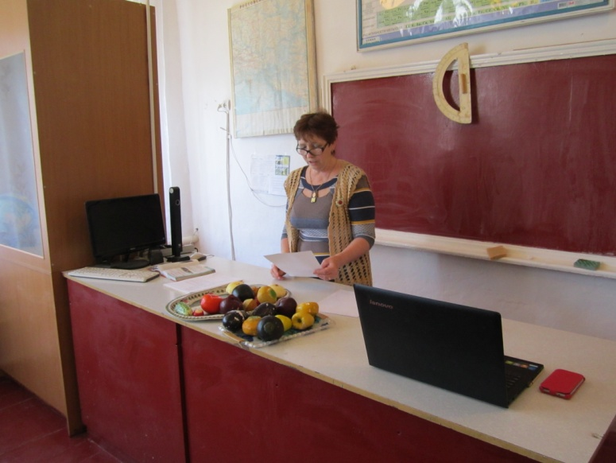
В конце мероприятия дети сделали вывод что здоровьечеловека – это главная ценность каждого из нас. Купить его нельзя ни за какие деньги. Здоровье нужно беречь с молоду.
Сделали вывод о том, что переедать очень вредно, нужно тщательно пережевывать пищу, не спешить глотать, чаще употреблять разнообразные и полезные продукты.

